

Samacharviswa English, Hindi, Gujarati News agency

UDYAM-GJ-01-0352095 (M0) 8128121059 & 9427027256

તા.13-08-2026

હાઇડ્રોજનથી ચાલતી JCB Hydromax એ 654 કિમી પ્રતિ કલાકની ઝડપે રચ્યો વર્લ્ડ રેકોર્ડ


બ્રિટિશ એન્જિનિયરિંગ કંપની JCB ની કારે બોનવિલે સાલ્ટ ફ્લેટ્સ પર રચ્યો ઇતિહાસ, તોડ્યા 20 વર્ષ જૂના તમામ રેકોર્ડ્સ

એસવીએન. લંડન
બ્રિટિશ દિગ્ગજ કંપની JCB (જેસીબી) એ ઓટોમોબાઇલ ક્ષેત્રે એક અદ્ભુત ઇતિહાસ રચ્યો છે. કંપનીની હાઇડ્રોજનથી ચાલતી કાર JCB Hydromax (જેસીબી હાઇડ્રોમેક્સ) એ 406.320 માઈલ પ્રતિ કલાક, એટલે કે આશરે 654 કિલોમીટર પ્રતિ કલાકની જબરદસ્ત ઝડપે નવો વર્લ્ડ લેન્ડ સ્પીડ રેકોર્ડ બનાવ્યો છે. યુએસએના બોનવિલે સાલ્ટ ફ્લેટ્સ પર હાંસલ કરાયેલી આ સિદ્ધિ અત્યાર સુધીની કોઈપણ હાઇડ્રોજન ઇન્ટરનલ કમ્બશન કાર દ્વારા નોંધાયેલી સૌથી વધુ ઝડપ છે.

20 વર્ષ જૂનો રેકોર્ડ ધ્વસ્ત કર્યો અને ડીઝલ સ્પીડને પણ પાછળ છોડી
આ કારની આ અદ્ભુત ઉપલબ્ધિ માત્ર 2004ના જૂના હાઇડ્રોજન બેન્ચમાર્કને જ પાછળ નથી છોડતી, પરંતુ વર્ષ 2006માં બનેલા 350.092 માઈલ પ્રતિ કલાકના ડીઝલ લેન્ડ સ્પીડ રેકોર્ડને પણ વટાવી ગઈ છે. આ કારમાં JCB ના પ્રોડક્શન બેઝ્ડ હાઇડ્રોજન ડિગર એન્જિનનો ઉપયોગ કરવામાં આવ્યો છે, જે કુલ 1,600 BHP (બીએચપી) પાવર જનરેટ કરે છે. આ ગાડી ઝીરો ટેલપાઈપ ઉત્સર્જન (Zero Tailpipe Emission) સાથે ટકાઉ ગતિશીલતાની દિશામાં એક ઐતિહાસિક સીમાચિહ્ન સાબિત થઈ છે.

રેકોર્ડ-તોડ પર્ફોર્મન્સ અને સરેરાશ સ્પીડ
વિંગ કમાન્ડર એન્ડી ગ્રીન દ્વારા ચલાવવામાં આવેલી આ 32 ફૂટ લાંબી ટ્વિન-ઇન્જિન કારે FIA (એફઆઈએ) ના નિયમો હેઠળ બે રન સફળતાપૂર્વક પૂરા કર્યા હતા:
- પ્રથમ રન: આ દરમિયાન સરેરાશ ઝડપ 400.623 માઈલ પ્રતિ કલાક નોંધાઈ હતી.
- બીજો રન: આ રનમાં સ્પીડ વધીને 412.135 માઈલ પ્રતિ કલાક પર પહોંચી ગઈ હતી.
- કુલ સરેરાશ: બંને રનને ભેગા કરીને કુલ સરેરાશ 406.320 MPH (654 Kmph) નોંધાઈ હતી.
આ પ્રદર્શન સાથે જ તેણે 2004માં BMW H2R દ્વારા બનાવવામાં આવેલા 185.5 માઈલ પ્રતિ કલાકના હાઇડ્રોજન બેન્ચમાર્કને પાછળ છોડી દીધો છે.

ઝીરો કાર્બન ઉત્સર્જન અને શક્તિશાળી એન્જિન
બ્રિટિશ કંપની દ્વારા આ રેકોર્ડ કેટેગરી A, ગ્રુપ XIV- ક્લાસ 7 FIA વર્લ્ડ ફ્લાઈંગ રેકોર્ડ સ્ટાર્ટ લેન્ડ સ્પીડ હેઠળ બનાવવામાં આવ્યો છે. આ વાહનમાં JCB ના પોતાના બે પ્રોડક્શન બેઝ્ડ હાઇડ્રોજન ડિગર એન્જિન વપરાયા છે, જે યુકેના ફોસ્ટન સ્થિત ફેક્ટરીમાં તૈયાર કરવામાં આવ્યા છે.
જેસીબીના ચેરમેન લોર્ડ એન્થની બામ્ફોડે જણાવ્યું કે, “20 વર્ષ પહેલાં અમે ડીઝલમેક્સ સાથે બોનવિલે આવ્યા હતા, આજે અમે હાઇડ્રોજન એન્જિન સાથે ફરીથી સાબિત કરી દીધું છે કે હાઇડ્રોજન શૂન્ય ઉત્સર્જન સાથે ઉચ્ચ સ્તરે કામ કરી શકે છે.” ડ્રાઈવર એન્ડી ગ્રીને આ કારને સ્થિર, મજબૂત અને ઝડપી ગણાવી હતી.

મહારાષ્ટ્રના નાંદેડમાં શિરોમણી અકાલી દળના અધ્યક્ષ સુખબીર સિંહ બાદલ પર હુમલો, સીએમ દેવેન્દ્ર ફડણવીસે તપાસના આદેશ આપ્યા
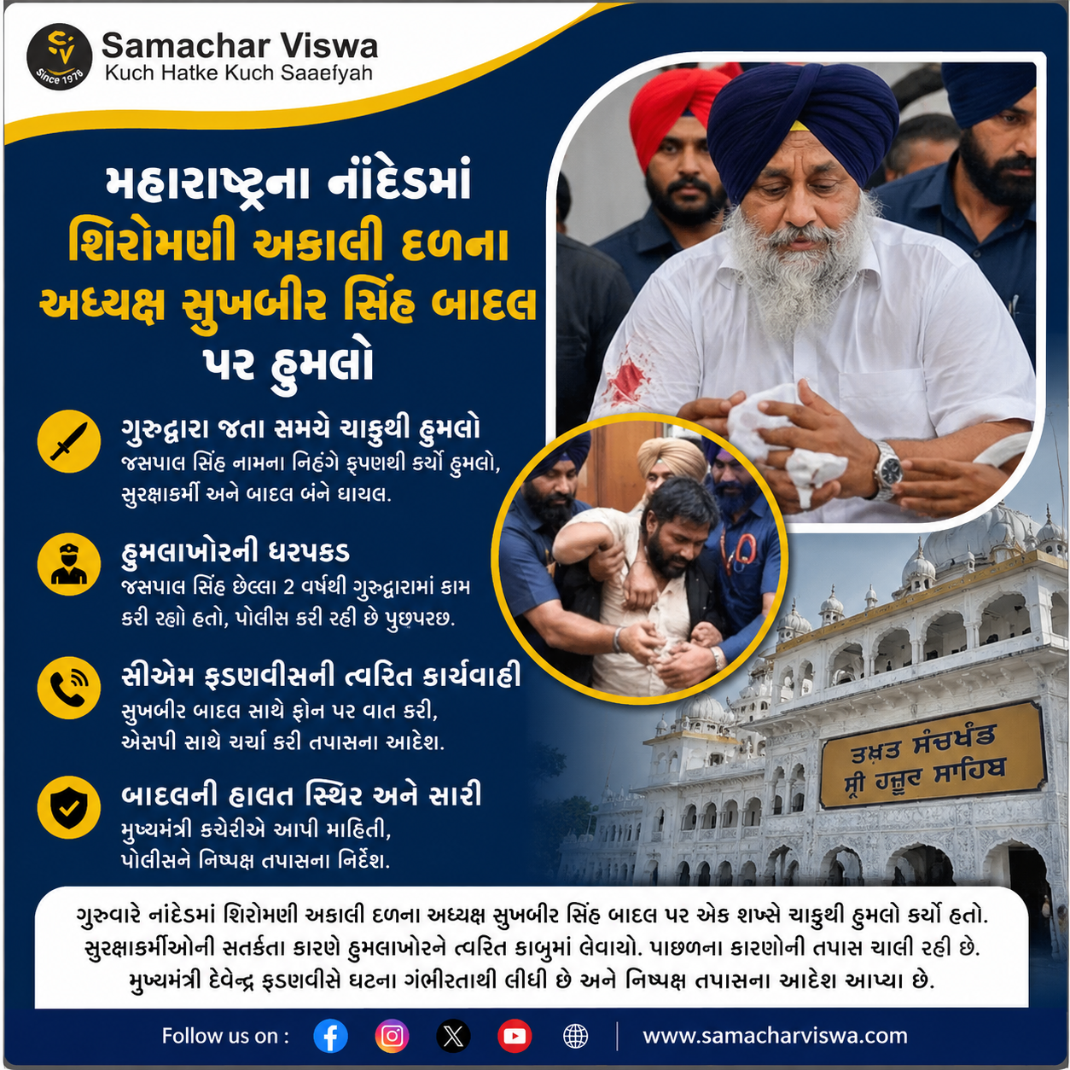

નાંદેડ

મહારાષ્ટ્રના નાંદેડમાં ગુરુવારે શિરોમણી અકાલી દળ (શિઅદ) ના પ્રમુખ અને પંજાબના પૂર્વ નાયબ મુખ્યમંત્રી સુખબીર સિંહ બાદલ પર એક શખ્સે ચાકુથી હુમલો કર્યો છે. આ ઘટના બાદ મુખ્યમંત્રી દેવેન્દ્ર ફડણવીસે તાત્કાલિક પોલીસ અધિક્ષક સાથે વાત કરીને ઘટનાની માહિતી મેળવી હતી અને કડક તપાસના આદેશ આપ્યા છે.

નાંદેડમાં સુખબીર સિંહ બાદલ પર હુમલો ક્યારે અને કેવી રીતે થયો?
મહારાષ્ટ્રના નાંદેડમાં ગુરુવારે બપોરે અંદાજે પોણા બે વાગ્યે જ્યારે સુખબીર સિંહ બાદલ ગુરુદ્વારા માતા સાહિબ દેવાનજી મુગત જઈ રહ્યા હતા, ત્યારે આ હુમલો થયો હતો. પ્રાપ્ત માહિતી અનુસાર, એક શખ્સે પોતાની પાસે રહેલી કૃપાણથી સુખબીર સિંહ બાદલ પર હુમલો કર્યો હતો. ઘટના સમયે હરસિમરત કૌર પણ તેમની સાથે ઉપસ્થિત હતા. સુરક્ષાકર્મીઓ અને ત્યાં હાજર લોકોએ ત્વરિત કાર્યવાહી કરીને હુમલાખોરને ઝડપી લીધો હતો. હુમલામાં સુખબીર સિંહ બાદલને હાથ પર અને શરીરના અન્ય ભાગોમાં ઈજાઓ પહોંચી છે, ઉપરાંત તેમની વિશેષ સુરક્ષામાં તૈનાત ઇન્સ્પેક્ટર સંતોષ કેન્દ્રે પણ ઘાયલ થયા છે. બાદલને તાત્કાલિક સારવાર માટે નજીકની ખાનગી હોસ્પિટલમાં ખસેડવામાં આવ્યા હતા.

હુમલાખોર કોણ છે અને તેનો હેતુ શું હતો?
નાંદેડના પોલીસ અધિક્ષક રોહન નીલાભે જણાવ્યું કે, સુખબીર સિંહ બાદલ પર હુમલો કરનાર શખ્સનું નામ જસપાલ સિંહ છે, જે એક નિહંગ છે. આરોપી છેલ્લા બે વર્ષથી તે જ ગુરુદ્વારામાં કામ કરી રહ્યો હતો. પોલીસે આરોપીની તરત જ ધરપકડ કરી લીધી છે અને તેની કડક પૂછપરછ ચાલી રહી છે. હજુ સુધી હુમલા પાછળનો ચોક્કસ હેતુ સ્પષ્ટ થયો નથી, પરંતુ પોલીસ આ મામલાની ઊંડાણપૂર્વક તપાસ કરી રહી છે કે આ કૃત્ય પાછળ કોઈ મોટી સાજીશ હતી કે કેમ.

મુખ્યમંત્રી દેવેન્દ્ર ફડણવીસે લીધી સ્થિતિની ગંભીર નોંધ
ઘટનાની ગંભીરતાને ધ્યાનમાં રાખીને મહારાષ્ટ્રના મુખ્યમંત્રી દેવેન્દ્ર ફડણવીસે સુખબીર સિંહ બાદલને ફોન કરીને તેમના ખબર-અંતર પૂછ્યા હતા. મુખ્યમંત્રીએ નાંદેડના એસપી સાથે પણ વાતચીત કરી હતી અને સમગ્ર ઘટનાની વિગતો મેળવી હતી. મુખ્યમંત્રી કાર્યાલય દ્વારા સ્પષ્ટ કરવામાં આવ્યું છે કે સુખબીર સિંહ બાદલની તબિયત હાલ સ્થિર અને સારી છે. મુખ્યમંત્રીએ પોલીસ વહીવટીતંત્રને આ મામલે ત્વરિત અને નિષ્પક્ષ તપાસ કરવા તથા હુમલાના મૂળ સુધી પહોંચવા કડક નિર્દેશો આપ્યા છે.

હુમલા પહેલા શું કરી હતી સોશિયલ મીડિયા પોસ્ટ?
નાંદેડમાં આ દુર્ઘટના બનતા પહેલા સુખબીર સિંહ બાદલે સોશિયલ મીડિયા પ્લેટફોર્મ ‘એક્સ’ પર એક પોસ્ટ શેર કરી હતી. જેમાં તેમણે તખ્ત સચખંડ શ્રી હજૂર સાહિબ ખાતે પરિવાર સાથે માથા ટેકવ્યાની અને સમગ્ર માનવજાતની ભલાઈ માટે અરદાસ કર્યાની વાત કહી હતી. તેમણે લખ્યું હતું કે, ગુરુ સાહિબ સમગ્ર વિશ્વ પર પોતાની કૃપા અને દયા બનાવી રાખે.

14 વર્ષથી ભારતમાં છુપાયેલો ISI એજન્ટ ઝડપાયો: પૂર્વ RAW એજન્ટે બંગાળ STFના વખાણ કર્યા, નેપાળ બોર્ડર પર ચેતવણી આપી
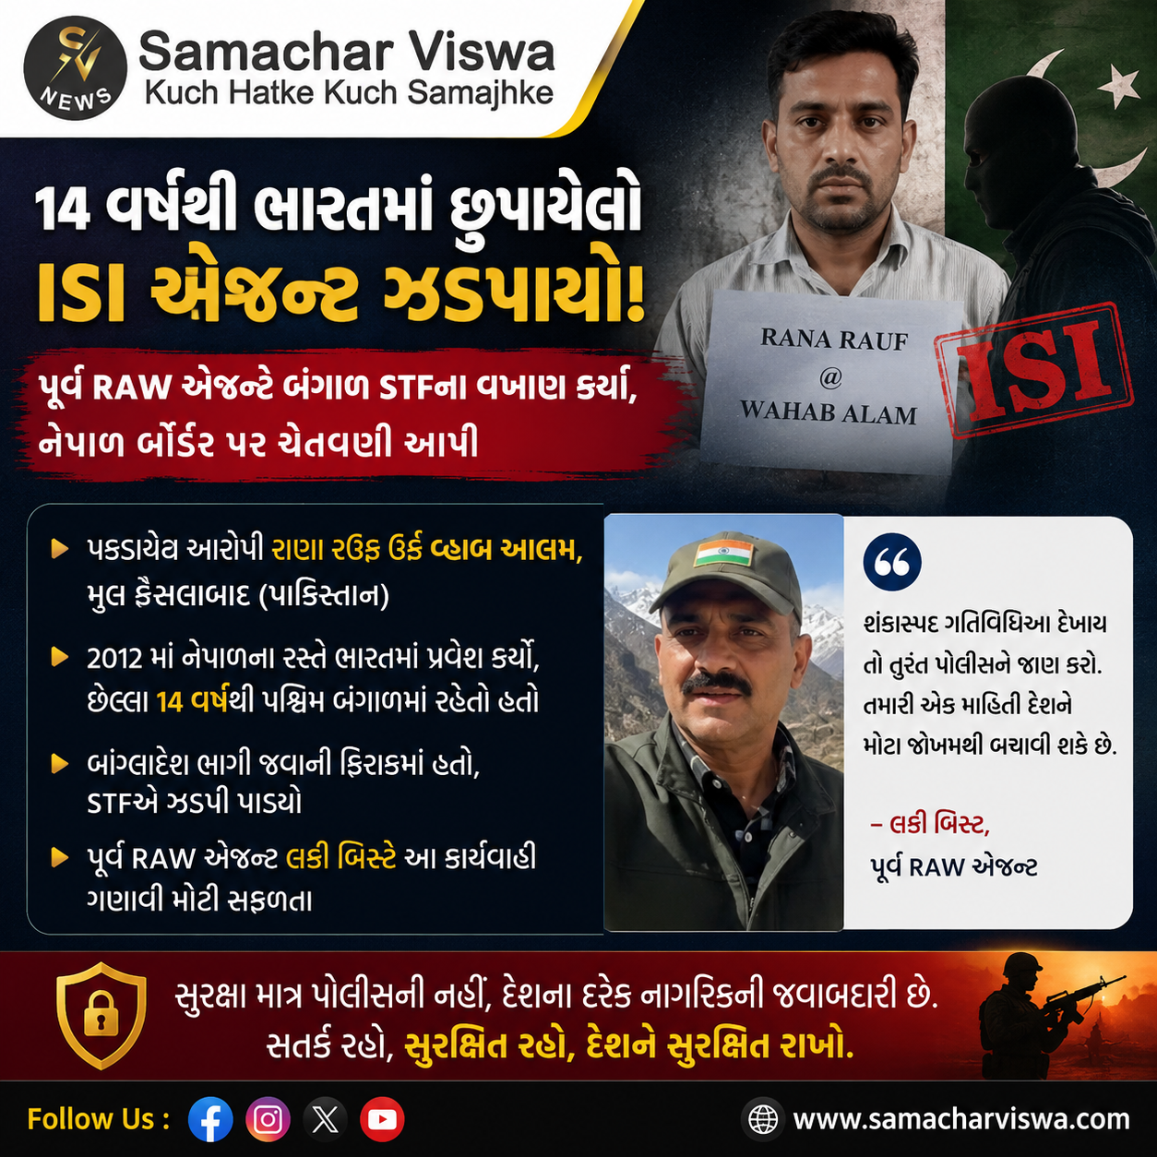

પશ્ચિમ બંગાળ STFની મોટી કાર્યવાહી: પાકિસ્તાની જાસૂસ રાણા રઉફ ઉર્ફે વહાબ આલમની ધરપકડ, 2012થી ભારતમાં રહેતો હતો.
એસવીએન. નવી દિલ્હી:
પશ્ચિમ બંગાળ પોલીસની સ્પેશિયલ ટાસ્ક ફોર્સ (STF) દ્વારા તાજેતરમાં એક શંકાસ્પદ પાકિસ્તાની ISI એજન્ટની ધરપકડ કરવામાં આવી છે. પૂર્વ NSG કમાન્ડો અને પૂર્વ RAW એજન્ટ લકી બિષ્ટના જણાવ્યા અનુસાર, પકડાયેલા આરોપીની ઓળખ રાણા રઉફ ઉર્ફે વહાબ આલમ તરીકે થઈ છે. તે મૂળ પાકિસ્તાનના ફૈસલાબાદનો રહેવાસી છે અને ભારતમાંથી બાંગ્લાદેશ ભાગી જવાની ફિરાકમાં હતો.
પૂર્વ RAW એજન્ટ લકી બિષ્ટએ સોશિયલ મીડિયા પર એક વીડિયો શેર કરીને આ ધરપકડને સુરક્ષા એજન્સીઓની મોટી સફળતા ગણાવી છે. તેમણે જણાવ્યું કે આરોપી છેલ્લા 14 વર્ષથી ભારતમાં છુપાઈને રહેતો હતો. બિષ્ટના મતે, તે વર્ષ 2012માં નેપાળના રસ્તે ભારતમાં દાખલ થયો હતો અને ત્યારથી પશ્ચિમ બંગાળમાં જ રહેતો હતો.

ભારત-નેપાળની ખુલ્લી સરહદનો ગેરફાયદો
લકી બિષ્ટએ ભારત અને નેપાળ વચ્ચેની ખુલ્લી સરહદની ભૌગોલિક સ્થિતિ પર ચિંતા વ્યક્ત કરી છે. તેમણે કહ્યું કે બંને દેશો વચ્ચે સરહદ ખુલ્લી હોવાના કારણે અવરજવર ખૂબ જ સરળ બને છે, જેનો દુરુપયોગ દેશવિરોધી તત્વો દ્વારા કરવામાં આવી શકે છે. તેમણે પશ્ચિમ બંગાળ STFની સરાહના કરતા કહ્યું કે આવા ઓપરેશનો દેશની આંતરિક સુરક્ષા માટે અત્યંત મહત્વપૂર્ણ સાબિત થાય છે.

જનતાને જવાબદારી નિભાવવા અને સતર્ક રહેવા અપીલ
પૂર્વ કમાન્ડોએ આ મામલે સામાન્ય નાગરિકોની જવાબદારી પર પણ વિશેષ ભાર મૂક્યો છે. બિષ્ટએ જણાવ્યું કે સુરક્ષા એજન્સીઓ અને ગુપ્તચર સંસ્થાઓ દરેક વ્યક્તિની પ્રવૃત્તિ પર સતત નજર રાખી શકતી નથી. તેથી, જો કોઈપણ વ્યક્તિની ગતિવિધિઓ શંકાસ્પદ જણાય અથવા તેના વર્તન પરથી દેશવિરોધી પ્રવૃત્તિઓની આશંકા થાય, તો નાગરિકોએ તુરંત જ તેની જાણકારી સ્થાનિક પોલીસ કે સંબંધિત સુરક્ષા એજન્સીઓને આપવી જોઈએ.
તેમણે ઉમેર્યું કે સમયસર મળેલી એક નાની સૂચના પણ દેશ પર આવતા મોટા જોખમને ટાળી શકે છે. તેમણે લોકોને અપીલ કરી કે તેઓ કાયદો પોતાના હાથમાં લેવાને બદલે શંકાસ્પદ પ્રવૃત્તિઓની માહિતી સત્વરે સુરક્ષા એજન્સીઓ સુધી પહોંચાડે.

સુરક્ષા માત્ર પોલીસ કે એજન્સીઓની નહીં, નાગરિકોની પણ જવાબદારી
પૂર્વ RAW એજન્ટે ઉત્તરાખંડના હલ્દવાનીમાં તાજેતરમાં થયેલી ધરપકડનો ઉલ્લેખ કરીને કહ્યું કે સુરક્ષા એજન્સીઓ દેશભરમાં ફેલાયેલા શંકાસ્પદ નેટવર્ક સામે સતત સક્રિય કાર્યવાહી કરી રહી છે. તેમણે સ્પષ્ટ કર્યું કે દેશની સુરક્ષા એ માત્ર પોલીસ કે ગુપ્તચર વિભાગની જ જવાબદારી નથી, પરંતુ દેશના દરેક સામાન્ય નાગરિકે પણ શંકાસ્પદ ગતિવિધિઓની માહિતી આપીને રાષ્ટ્રનિર્માણ અને સુરક્ષામાં સહયોગ આપવો જોઈએ.

કંગના રણાવતનું Gen Z વિવાદ પર નવું નિવેદન: શબાના આઝમીનું નામ ઘસડીને સવાલ કર્યો- આ કેવું પ્રદર્શન હતું?
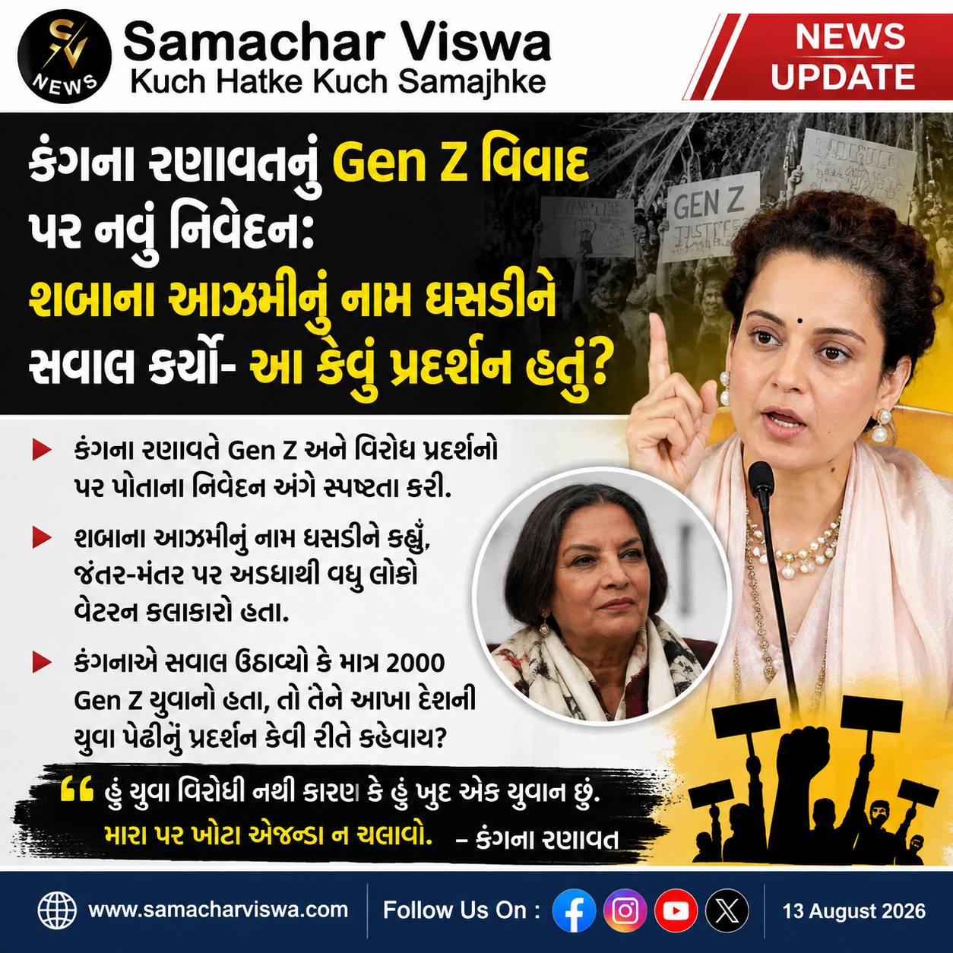
- કંગના રણાવતે Gen Z અને વિરોધ પ્રદર્શનો પર પોતાના વિવાદાસ્પદ નિવેદન અંગે સ્પષ્ટતા કરી છે.
- વીડિયો જારી કરીને અભિનેત્રી અને સાંસદે વેટરન અભિનેત્રી શબાના આઝમીનું નામ આ મામલામાં ઘસડ્યું છે.
- કંગનાએ કહ્યું કે જંતર-મંતર પર થયેલા પ્રદર્શનમાં અડધાથી વધુ લોકો શબાના આઝમીની ઉંમરના વેટરન કલાકારો હતા.

એસવીએન. મુંબઈ
બોલિવૂડ અભિનેત્રી અને ભાજપના સાંસદ કંગના રણાવત પોતાના વિવાદાસ્પદ નિવેદનોના કારણે હંમેશા ચર્ચામાં રહે છે. તાજેતરમાં તેમણે Gen Z (જનરેશન ઝેડ) અને વિરોધ પ્રદર્શનોને લઈને એક વિવાદાસ્પદ ટિપ્પણી કરી હતી, જેના પર ભારે હોબાળો મચ્યો હતો. હવે કંગનાએ આ મામલે એક નવો વીડિયો જારી કરીને પોતાનો બચાવ કર્યો છે, પરંતુ સાથે જ વેટરન અભિનેત્રી શબાના આઝમીનું નામ પણ આ વિવાદમાં જોડી દીધું છે.

કંગના રણાવતે શબાના આઝમીનું નામ કેમ ઘસડ્યું?
ગુરુવારે, 13 ઓગસ્ટે કંગના રણાવતે ઇન્સ્ટાગ્રામ સ્ટોરી પર પોતાનો એક વીડિયો શેર કર્યો હતો. આ વીડિયોમાં તેમણે પોતાના અગાઉના નિવેદન પર સફાઈ આપતા જણાવ્યું હતું કે દેશની આખી યુવા પેઢી (Gen Z) વિરોધ પ્રદર્શનમાં સામેલ નહોતી. કંગનાએ કહ્યું, “જો આપણે Gen Z ની વાત કરીએ, તો તેમની વસ્તી લગભગ 30-35 કરોડની આસપાસ થવાની છે. પરંતુ જંતર-મંતર પર માત્ર 10,000 લોકો એકઠા થયા હતા, જેમાંથી અડધાથી વધુ લોકો તો શબાના આઝમી ટાઈપના વેટરન લોકો હતા. ત્યાં દરેક ઉંમરના જૂથના લોકો જોવા મળ્યા હતા.”
કંગનાએ વધુમાં ઉમેર્યું કે, “જો ત્યાં માત્ર 2000 જેટલા જ Gen Z યુવાનો હાજર હતા, તો તેને આખા દેશની યુવા પેઢીનું પ્રદર્શન કેવી રીતે કહી શકાય? હું યુવા વિરોધી નથી કારણ કે હું ખુદ એક યુવાન છું. મારા પર ખોટા એજન્ડા ન ચલાવો.”

Gen Z પર અગાઉ આપવામાં આવ્યા હતા વિવાદાસ્પદ નિવેદનો
અગાઉ કંગના રણાવતે Gen Z ના વિરોધ પ્રદર્શનોની કડક શબ્દોમાં ટીકા કરી હતી. તેમણે કહ્યું હતું કે, “મેં મારી જિંદગીમાં ક્યારેય એક જગ્યાએ આટલી ભદ્દી વસ્તુઓ જોઈ નથી. Gen Z ના પ્રદર્શનોના વીડિયો જોઈને ઊંટી આવે છે. તેઓ જે ભાષાનો ઉપયોગ કરે છે, તે જોઈને હું તેમને ‘જનરેશન ગટર’ કહું છું.”
જ્યારે આ નિવેદનને લઈને ભારે વિવાદ થયો, ત્યારે કંગનાએ ANI સાથે વાત કરતા જણાવ્યું હતું કે જે લોકો ખુદને ‘કોકરોચ’ કહે છે અને આપણે કહીએ કે કોકરોચ ગટરમાંથી નીકળે છે, તો તેમાં ખોટું શું છે? મારો કહેવાનો અર્થ આખી યુવા પેઢી માટે નહોતો.

જંતર-મંતર પર પ્રદર્શનમાં સામેલ થયા હતા દિગ્ગજ કલાકારો
નોંધનીય છે કે 75 વર્ષીય દિગ્ગજ અભિનેત્રી શબાના આઝમીએ ગત 20 જુલાઈએ દિલ્હીના જંતર-મંતર પર સંસદ તરફ કૂચ કરી રહેલા પ્રદર્શનકારીઓનું સમર્થન કર્યું હતું. વાયરલ થયેલી તસવીરો અને વીડિયોમાં તે પ્રદર્શનકારીઓ સાથે ટ્રકમાં સફર કરતી પણ નજરે પડી હતી, અને તેમની સાથે અભિનેતા પ્રકાશ રાજ પણ હાજર હતા.

અમદાવાદમાં ‘ઇનોવેશન ડે’ સંપન્ન: ડિજિટલ ઇન્ફ્રાસ્ટ્રક્ચર અને AI થી બદલાશે ભવિષ્ય
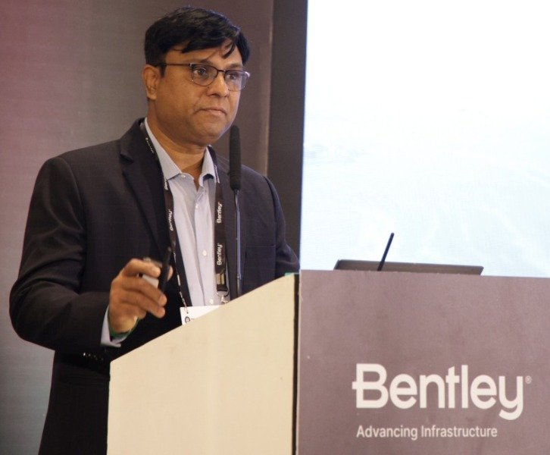

બેન્ટલી સિસ્ટમ્સ દ્વારા અમદાવાદમાં આયોજિત ‘ઇનોવેશન ડે’ માં ડિજિટલ એન્જિનિયરિંગ અને સ્માર્ટ ઇન્ફ્રાસ્ટ્રક્ચર ડિલિવરી પર ભાર મૂકવામાં આવ્યો

એસવીએન. અમદાવાદ
અમદાવાદમાં તાજેતરમાં ઇન્ફ્રાસ્ટ્રક્ચર એન્જિનિયરિંગ સોફ્ટવેર ક્ષેત્રની અગ્રણી કંપની બેન્ટલી સિસ્ટમ્સ દ્વારા ‘ઇનોવેશન ડે’ નું ભવ્ય આયોજન કરવામાં આવ્યું હતું. આ કાર્યક્રમમાં દેશભરના ઇન્ફ્રાસ્ટ્રક્ચર લીડર્સ, એન્જિનિયરો, કોન્ટ્રાક્ટરો અને ટેકનોલોજી નિષ્ણાતોએ એકસાથે મળીને ડિજિટલ એન્જિનિયરિંગ, આર્ટિફિશિયલ ઇન્ટેલિજન્સ (AI) અને કનેક્ટેડ ડેટા દ્વારા ભારતના માળખાકીય વિકાસમાં આવી રહેલા પરિવર્તનો પર વિસ્તૃત ચર્ચા કરી હતી.

ડિજિટલ પરિવર્તન અને સ્માર્ટ ઇન્ફ્રાસ્ટ્રક્ચરનું આયોજન
આ કાર્યક્રમની મુખ્ય પ્રસ્તુતિઓમાં ગ્રાહકની સફળ ગાથાઓ અને ટેકનિકલ સત્રોની શ્રેણી રજૂ કરવામાં આવી હતી. ચર્ચાનું મુખ્ય કેન્દ્ર ઇન્ટિગ્રેટેડ ડિજિટલ વર્કફ્લો, રિયાલિટી મોડેલિંગ, AI-સહાયિત એન્જિનિયરિંગ અને ડિજિટલ ટ્વિન્સ દ્વારા સ્માર્ટ ઇન્ફ્રાસ્ટ્રક્ચર ડિલિવરી પર હતું. આધુનિક ટેકનોલોજીના ઉપયોગથી ઇન્ફ્રાસ્ટ્રક્ચર સંસ્થાઓ પરસ્પર સહયોગ વધારી શકે છે, ઉત્પાદકતા સુધારી શકે છે અને વધુ સચોટ નિર્ણયો લઈ શકે છે.

ગુજરાત: ભારતનું ઝડપથી વિકસતું ઇન્ફ્રાસ્ટ્રક્ચર હબ
ભારતના સૌથી ઝડપથી વિકસતા હબ તરીકે ગુજરાત પરિવહન, શહેરી વિકાસ, પાણી વ્યવસ્થાપન, ઉર્જા અને ઔદ્યોગિક કોરિડોરમાં નોંધપાત્ર રોકાણો કરી રહ્યું છે. કાર્યક્રમમાં એ વાત પર વિશેષ પ્રકાશ પાડવામાં આવ્યો હતો કે સંકલિત ડિજિટલ એન્જિનિયરિંગ પ્રોજેક્ટ્સની ડિલિવરીને કેવી રીતે ઝડપી બનાવે છે અને લાંબા ગાળે વધુ સ્થિતિસ્થાપક તથા ટકાઉ ઇન્ફ્રાસ્ટ્રક્ચરનું નિર્માણ કરે છે.

ઉદ્યોગના દિગ્ગજોના મહત્ત્વપૂર્ણ વિચારો
આ પ્રસંગે બેન્ટલી સિસ્ટમ્સના દક્ષિણ એશિયાના પ્રાદેશિક એક્ઝિક્યુટિવ કમલકન્નન તિરુવાડીએ જણાવ્યું હતું કે, “ભારતની માળખાગત મહત્વાકાંક્ષાઓને વધુ કનેક્ટેડ અને બુદ્ધિશાળી ડેટા-આધારિત એન્જિનિયરિંગની જરૂર છે. ગુજરાતના પ્રોજેક્ટ્સ ટેકનોલોજી અપનાવવામાં હંમેશા અગ્રેસર રહ્યા છે.”
આ કાર્યક્રમમાં L&T કન્સ્ટ્રક્શનના ડિજિટલ ટ્રાન્સફોર્મેશનના વડા મોહન બાબુ એસ; અન્વયા કન્સ્ટ્રક્શનના સીઈઓ જેક્સન ક્રિશ્ચિયન; જીઓ ડાયનેમિક્સના પ્રિન્સિપાલ એન્જિનિયર ડૉ. જયકુમાર શુક્લા અને અદ્વૈતના પ્રોજેક્ટ્સના ડેપ્યુટી જનરલ મેનેજર સુમિત કુમાર જેવા નિષ્ણાતોએ ઉપસ્થિત રહીને પોતાના મૂલ્યવાન દ્રષ્ટિકોણ શેર કર્યા હતા.

આગામી આયોજનો અને ભવિષ્યની રૂપરેખા
અમદાવાદમાં યોજાયેલ આ ઇનોવેશન ડે ભારતમાં બેન્ટલી સિસ્ટમ્સની ઇનોવેશન ડે શ્રેણીનો પ્રથમ પડાવ હતો. આ સફળતા બાદ હવે આ શ્રેણી કોલકાતા અને નવી દિલ્હીમાં પણ યોજાશે, જે દેશભરના હિસ્સેદારોને ડિજિટલ ઇન્ફ્રાસ્ટ્રક્ચર એન્જિનિયરિંગ ક્ષેત્રની નવીનતમ પ્રગતિઓથી માહિતગાર કરશે.

